

高爾夫》TLPGA日台交流戰，蛭田美奈美開局領先
羅開Golf 頻道2018年10月13日 上午8:53
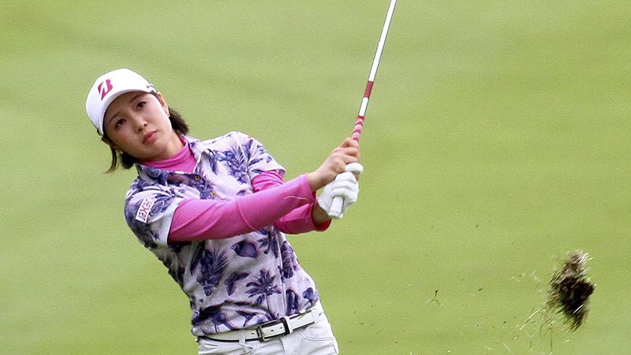
高爾夫》TLPGA日台交流戰，蛭田美奈美開局領先
更多
【羅開新聞中心 葉怡君綜合報導 照片╱TLPGA提供╱鍾豐榮攝影】總獎金兩千萬日圓的2018日台交流香川縣女子高爾夫球賽，十月十二日在日本香川縣滿濃丘鄉村俱樂部正式開打，日本選手蛭田美奈美（Minami Hiruta）打出低於標準四桿的六十八桿，獨居領先榜；另有三位日本選手包括今年五月在女子台巡-聲寶TLPGA奪冠的脇元華（Hana Wakimoto），同以一桿之差的六十九桿並居第二。台灣選手李欣交出七十桿並居第五。
台灣職業女將陳宇茹與「台灣業餘一姐」侯羽薔同以七十一桿，與其他十二位選手暫並列第十四位。日巡次巡台灣選手謝瑀玲揮出七十二桿，並列在第二十八位。
李欣今天四鳥一「雙柏忌」，前九洞三鳥三十三桿，後九洞一鳥、一雙柏忌，三十七桿，賽後李欣表示，今天的鐵桿還不錯，有十四洞成功打上果嶺，不過三十推有進步空間。
李欣說：「今天前九洞打得比較順，鐵桿準度高，推桿也有三個洞救帕，只要開球再精準一點，能提高上球道成功率，落點好，成績應該會更好一點。」
侯羽薔今天抓四鳥、一柏忌及一「雙柏忌」，前九洞三十三桿、後九洞三十八桿；她今天是自第十洞出發，她在後九洞即第一洞至第九洞，抓住推桿節奏，第一洞一記九呎保帕推桿後，覺得是好的開始，果然後面抓下三鳥。
侯羽薔賽後指出，今天整體來說發揮都還不錯，不過明天希望鐵桿能再準一點，再提高打上果嶺成功率，推桿與木桿開球穩定保持，成績應該會更好一些。
今年贏得女子台巡兩冠的陳宇茹今天開球與鐵桿都發揮不順，射下四隻小鳥，但也有三柏忌，她表示，去年曾打過這項比賽，今年再度造訪，感覺沒有想像的難，不過今天揮桿感覺好像跑掉，開球不穩定，鐵桿也不夠準，因此明天要更有耐性地擊球因應，減少失誤。
第二回合賽程，選手仍分別同時自第一洞及第十洞出發。
這場比賽獲得JLPGA的支持，參賽成績優者均可獲得日本次巡賽（Step up Tour）積分（TLPGA選手無法獲得），不過優勝選手除了可由大會推荐參加明年四月的富士產經女子經典賽以及明年日立慈善盃女子菁英賽參賽資格，並可直接獲得JLPGA今年第三關資格賽的參賽資格。

